管中祥
一個不務正業的大學教授，總覺得有些事要努力過，才有說失望的資格。
Nov 18

幹嘛含淚投票啊？！
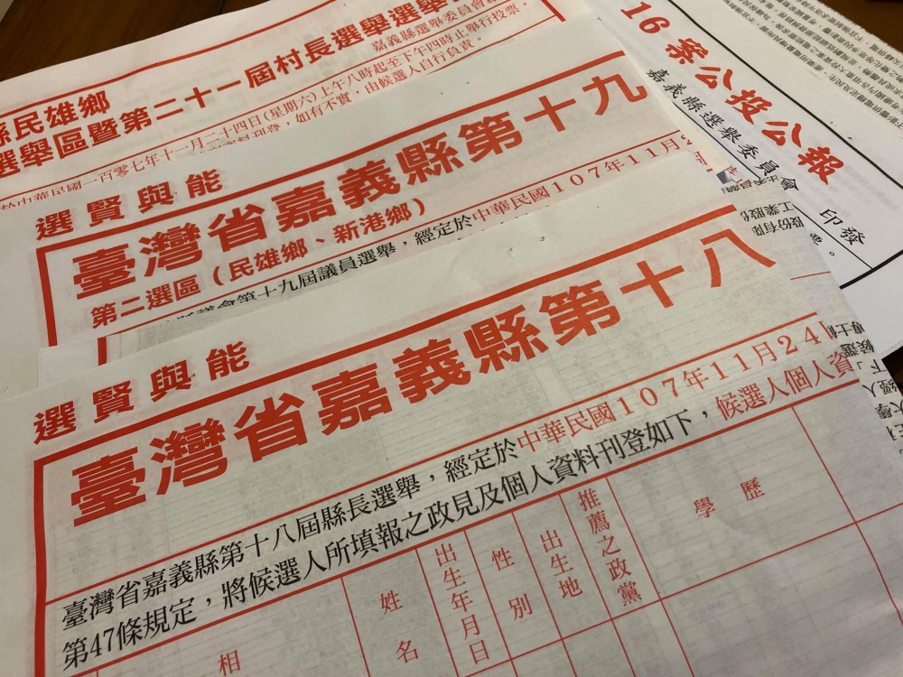
選舉將至，全台熱鬧滾滾，候選人陸海空三軍總動員，拼場、拼人氣，也屢出奇招，無不希望贏得最後勝利。
不少民眾會自動加入戰隊，幫忙宣傳或與對手對嗆，到了投票的關鍵時刻，不論是「理念型」或「粉絲型」的選民大多會趕往投開票所投下神聖的一票。於是，候選人大聲疾呼要「北漂」的孩子趕緊回家，大學校院裡也揪團搭乘「返鄉專車」，也有不少旅外的遊子或是商人專程搭機返台投票。
但，你為什麼要投票呢？都想清楚了嗎？候選人的政見都看過？比較過了嗎？這些政見是空嘴薄舌的空頭支票？還是紮紮實實地研究結果？可行嗎？作得到嗎？如果都不清楚，你為什麼還要投票？只是對某個政黨的政治理念死忠認同，就以為他們推出的候選人就是好咖？或者，你看了媒體報導或者臉書社群覺得這個人很不賴，所以要將未來四年托付給他？
雖然從小的教育就告訴我們要「選賢與能」，但這真是我們的投票標準？如果戰場上沒有「賢」與「能」是否仍要投票？我們投票的真正投票原則是「在爛蘋果中選擇比較不爛的」？還是只是「防止討厭的人當選」？
有時你心中最愛的候選人明明是A，可是他當選的機率很低，而你非常很討厭的B當選機率卻很高。你發現若投票給A他不會當選，也浪費選票，此時，另一個對你來說可有可無，但有點糟的候選人C卻有可能因為你的支持而當選，阻斷B的從政之路，於是，你會把票投給C，因為你的目的是要「防止討厭的人當選」。
這其實是選民的「理性」計算結果，卻未必符合民主投票的目的，也無法選出你的真愛，但有時因為你的苟且與心機，反而幫助了另一個新的「禍害」。
同樣的問題也發生在「在爛蘋果中選擇比較不爛的」投票行為，你明明知道所有侯選人都很糟，但卻執著於投票是民主社會公民應盡的義務，又不想投廢票或不投票以免浪費「神聖的一票」。因此，你總是「含淚投票」，從來就沒有開開心心地選出自己心中的最佳主角。然而，相對不爛還是爛，政黨就看準你這樣的心態，下次還是推個爛人讓你選。
坦白說，不管是「在爛蘋果中選擇比較不爛的」或是「防止討厭的人當選」的行為都是無奈的選擇，但有時是因為我們以為民主就是投票，而缺乏更多的公民參與。例如，投完票後，你要負責任地監督你支持的候選人，作不好，就讓他下台；或者，你可以用更多行動參與社會，要求你選區的候選人修改選舉制度，降低諸如保証金或不分區得票比例等參選門檻，讓有理想的人有機會從政。若是這樣，也許，以後你投票會開心一點。

